MERCADILLOS NAVIDEÑOS 2025

Salida garantizada: 05 DIC 2025

Recorriendo: Viena, Salzburgo, Innsbruck, Múnich

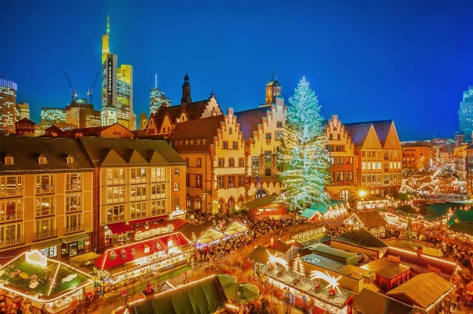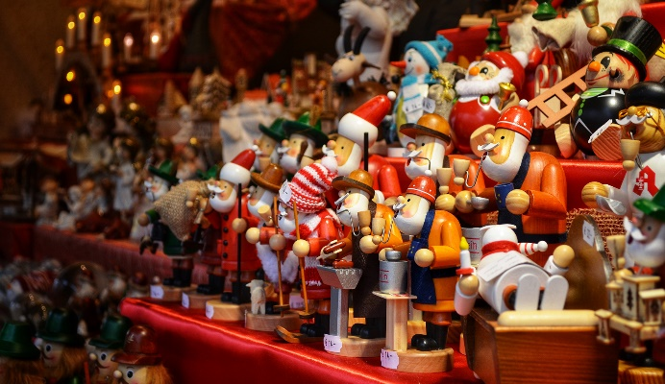

DÍA 1 VIE VIENA
Llegará al aeropuerto de Viena y nuestro chófer le llevará a su hotel. Por la noche, conocerá a sus compañeros de viaje en una típica cena austriaca de bienvenida en el restaurante Marchfelderhof, muy conocido más allá de las fronteras del país. En este ambiente realmente único, rápidamente tendrá la sensación de que la emperatriz Sissi está sentada a su lado en la mesa. Por supuesto, las bebidas también están incluidas.

DÍA 2 SAB VIENA
Tras desayunar en el hotel, realizaremos una visita panorámica de la ciudad, que ofrece una muy buena impresión de los numerosos lugares de interés de Viena. El aroma de la pastelería navideña, el vino caliente y las almendras tostadas llenan el aire. El casco antiguo y las calles comerciales se decoran con luces festivas y ponen a la ciudad en un ambiente navideño. Visitaremos los jardines del histórico Palacio Belvedere, antiguo palacio de verano del príncipe Eugenio de Saboya. Disfrute de la magnífica vista de la ciudad, inmortalizada por el artista Giovanni Antonio Canal en sus cuadros de Viena. Continuaremos por la Ringstrasse, con sus magníficos edificios como la Ópera Estatal, el Museo de Historia del Arte e Historia Natural, el Monumento a María Teresa, el Parlamento austriaco, el Ayuntamiento de Viena, el Teatro Nacional y el Hofburg, sede de nuestro presidente Federal. Pasea-remos por las pequeñas e idílicas calles del centro histórico de Viena y visitaremos el interior de la Catedral de San Esteban, la más grande de la ciudad. También pasaremos por el Reloj de Ancla y el barrio judío. A continuación, visitaremos junto con nuestro guía el mercado navideño más famoso que está situado en el Rathausplatz. A la entrada del Mercado de Navidad de Viena, los visitantes son recibidos por un arco de un metro de altura con velas. El tradicional mercado navideño ofrece regalos de Navidad, adornos para el árbol de Navidad, artesanías, delicias culinarias, dulces y bebidas calientes. El mercado navideño también cuenta con un carrusel de varios pisos (12 metros de altura) y un mundo navideño en el parque con un tren de renos, un sendero de belenes, una cabaña para niños y su propia pista de patinaje sobre hielo. ¿Le apetece un poco de música después de ver el ambiente navideño? Por la tarde le ofrecemos la posibilidad de participar en un concierto de música clásica (no incluido).

DÍA 3 DOM VIENA - OBERNDORF - SALZBURGO
Desayuno y salida hacia Salzburgo. Antes de llegar a la ciudad de Mozart, nos espera una experiencia muy especial. ¿Quién no conoce el villancico “Noche de paz”? Pocos saben que esta canción procede de Austria. “¡Noche de paz! Noche de paz” se ha traducido a más de 300 idiomas y dialectos, lo que la convierte en uno de los villancicos más populares del mundo. Se interpretó por primera vez el 24 de diciembre de 1818 en la iglesia de San Nicolás de Oberndorf, cerca de Salzburgo. Visitamos la iglesia y el mercado navideño. Además, una oficina de correos especial nos ofrece una oportunidad única de enviar cartas a nuestros seres queridos con sellos especiales de Noche de Paz. Después, paseamos por el mercado navideño y nos fortificamos con delicias locales. Llegada a Salzburgo y alojamiento.

DÍA 4 LUN SALZBURGO
Desayuno y visita panorámica pasando por el encantador casco antiguo, donde destaca la Casa Natal de Mozart, la Catedral y la Fortaleza. Finalizamos el recorrido de la visita de un mercado navideño. El histórico Mercado de Navidad de Salzburgo en Domplatz y Residenzplatz es uno de los mercados navideños más antiguos y hermosos del mundo. Su ubicación única en el centro del casco antiguo de Salzburgo, declarado Patrimonio de la Humanidad, los puestos tradicionales y su larga historia hacen del Mercado de Navidad de Salzburgo algo muy especial. Tarde libre y alojamiento.

DÍA 5 MAR SALZBURGO - SWAROVSKI - INNSBRUCK
Desayuno y traslado a Innsbruck con parada en el mundo de cristal de Svarosvy. El artista multimedia André Heller creó un lugar único de fantasía, que hasta hoy ha proporcionado a visitantes de todo el mundo momentos de asombro. El cristal en todas sus facetas ha sorprendido, emocionado e incluso transformado a los visitantes. Continuación a Innsbruck y llegada al hotel. Alojamiento.

DÍA 6 MIE INNSBRUCK
Desayuno y visita de la ciudad de Innsbruck. La capital del Tirol, residencia de los Habsburgo en la Edad Media, fue también dos veces la sede de los juegos olímpicos de inverno. Nuestra visita pasará por el Arco del triunfo hacia el casco antiguo con sus casas medievales donde destacan el famoso Tejadito de Oro, la Iglesia de la Corte, donde se encuentra la tumba del emperador Maximiliano I rodeada por las famosas estatuas negras gigantes de cobre, y el palacio Hofburg. Continuaremos para visitar nuestro un mercado de Navideno muy especial en el casco antiguo. Rodeado de las casas medievales del casco antiguo de Innsbruck, podrá sumergirse en el que probablemente sea el mercado navideño más tradicional de la ciudad. Más de 70 rústicos puestos navideños se alinean bajo el festivo árbol de Navidad. Olor a almendras y kiachln, figuras de belén talladas con cariño y coloridos sombreros de fieltro: el mercado navideño es todo arte popular. Al son de la banda de música de la torre del Tejado Dorado, podrá experimentar todas las facetas del hogar: paseando por el callejón de cuento de hadas o saboreando vino caliente especiado en los jardines de los huéspedes de los alrededores.

DÍA 7 JUE INNSBRUCK - NEUSCHWANSTEIN - MÚNICH
Desayuno y traslado al Castillo Neuschwanstein, construido por el rey Luis II de Baviera, más conocido por su apodo de “el Rey Loco”. La construcción se inspiraba en los castillos medievales de los «Caballeros Teutónicos» y sus salones aluden a mitos, fábulas y leyendas. A continuación, visita del Palacio de Linderhof, el más pequeño de los tres palacios construidos por Luis II de Baviera, que pretendía emular al Castillo de Versalles. Por la tarde continuación del viaje a Oberammergau, célebre por su recreación de la pasión de Cristo, tradición que data de 1633 y que se representa cada 10 años. Visitamos igualmente a continuación la abadía benedictina de Ettal, fundada por la Casa de Wittelsbacher. Salida hacia Múnich Alojamiento en Múnich.

DÍA 8 VIE MÚNICH
Desayuno visita panorámica de la capital de Baviera a orillas del río Isar, donde destaca la Catedral de Nuestra Señora, austera construcción del gótico tardío, La Iglesia gótica del Espírito Santo, la Iglesia de San Miguel y San Nepomuceno. Recorrido por el famoso Mercado en el Marienplatz. El mercado tradicional, con sus raíces en el siglo XIV, es considerado el más bonito entre los mercados navideños de Múnich. Como romántico telón de fondo el ayuntamiento neogótico de Marienplatz, esta ciudad le encantará con su antiguo encanto bávaro e invitará a saborearlo todo con todos los sentidos. Encuentre aquí también en el mayor mercado de belenes de Alemania.

DÍA 9 SAB MÚNICH
Desayuno y traslado al aeropuerto.

FIN DE NUESTROS SERVICIOS…

TARIFA POR PERSONA EN USD
DOBLE | SENCILLA
2,700 USD | 3,855

SERVICIOS INCLUIDOS:

- 08 noches de alojamiento con desayuno buffet
- Cena de bienvenida
- Traslados de llegada y salida
- Guía exclusivo de habla hispana
- Maletero en los hoteles
- Visitas mencionadas en el itinerario

HOTELES PREVISTOS O SIMILARES
CIUDAD | HOTEL
VIENA | 4* LINDNER HOTEL AM BELVEDERE
SALZBURGO | 4* TREND EUROPA
INNSBRUCK | 4* AC BY MARRIOT
MUNICH | 4* WESTIN GRAND

